GUÍA DE APRENDIZAJE 4° BÁSICO
LENGUAJE Y COMUNICACIÓN

LEE LOS SIGUIENTES TEXTOS Y RESPONDE LAS PREGUNTAS.
TEXTO 1

1.- ¿Por qué lloraba Coné?
- Porque no quería salir
- Porque su tío no lo escuchaba
- Porque se perdió Washington

2.- ¿Cuál fue la solución que le dio Condorito a su sobrino Coné?
- Que salieran a buscar al perro
- Que pusieran un aviso en el periódico
- Que pusieran letreros por toda la ciudad

3.- ¿Por qué Coné le dice a su tío “Eso no va a servir de nada”?
- Porque no lo encontrarán
- Porque cree que el perro no leerá el anuncio
- Porque no confía en lo que su tío le propone

TEXTO 2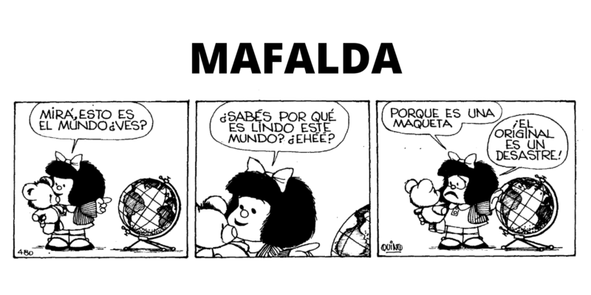

4.- ¿Cuál es el mensaje que entrega la viñeta 3?
- Que el mundo no es bueno
- Que esa maqueta no sirve
- Que el mundo está mal dibujado

TEXTO 3
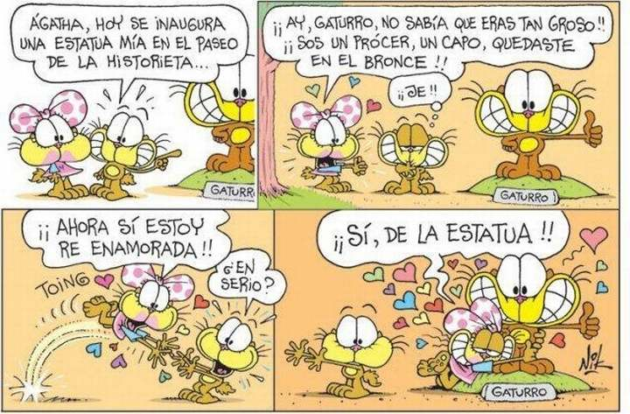

5.- ¿De quién se enamoró la gatita de la historieta?
- De Gaturro
- De un amigo
- De la estatua

6.- ¿Por qué Gaturro queda con los brazos estirados en la viñeta 4?
- Quedó como una estatua
- Quedó esperando un abrazo
- Pensó que le sacarían una fotografía

7.- Esta historieta pretende:
- Hacer reflexionar
- Hacer reír a quien la lee
- Hacer que las personas cambien

8.- De acuerdo a lo trabajado durante la unidad 4, ¿Cuál es el objetivo de los colmos?
- Hacer reír a las personas
- Hacer que las personas reflexionen
- Hacer que las personas descubran de que se tratan

